深 圳 大 学 实 验 报 告

课程名称： 电路与电子学

实验名称： 电路定理的验证

学院： 计算机与软件学院 专业： 计算机科学与技术

报告人： 姚健文 学号： 2023150131 班级： 计算机科学与技术（高性能班）

同组人： 王宇博

指导教师： 杨烜

实验时间： 2024/10/11

实验报告提交时间： 2024/10/25

教务处制

一．实验目的
1．掌握含源二端网络戴维南等效电路参数的测定方法。
2. 验证戴维南定理、诺顿定理、叠加定理。
二．实验步骤与结果
任务一：测量有源二端网络的等效电阻
- 从电工原理（二）EEL-53实验箱中选用图1电路， 接入恒压源和恒流源，并将往右拨。
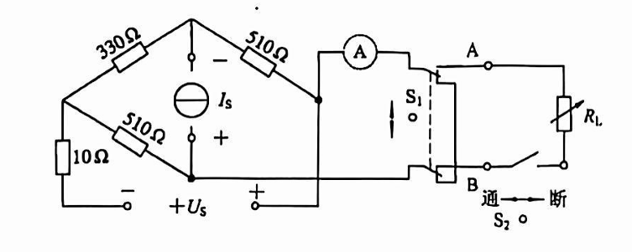
图1
- 往上拨，用电压表测量开路电压，并将数据记录在表1。
- 往下拨（将端口短路），用电流表测量短路电流，将数据记录在表1。
表1
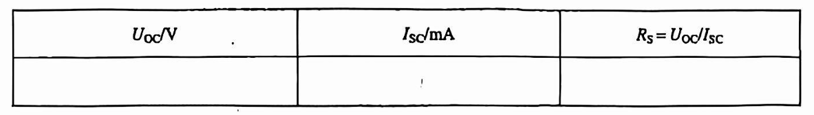

任务二 测量有源网络的外特性
- 在图1电路中，仍往右拨。将往上拨，在A，B端外接可调负载。选用元件箱（一）EEL-53中的可调电阻。
- 改变负载电阻的阻值，逐点测量对应的负载电压和电流，将数据记录在表2中。

表2
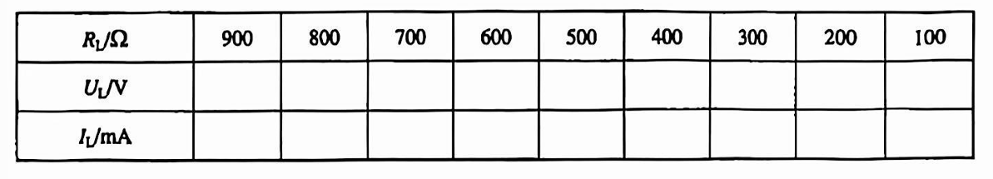

任务三 验证戴维南定理、诺顿定理
- 测量有源二端网络等效电压源的外特性。图2电路是图1的等效电压源电路。图中，电压源用表1中的数值，内阻按表1中就算出来的（取整）选取固定电阻（从元件箱EEL-51中选的电阻接入），负载仍选用元件箱（一）EEL-51中的的可调电阻。改变负载电阻的阻值，逐点测量对应的电压，电流，将数据记入表3中。
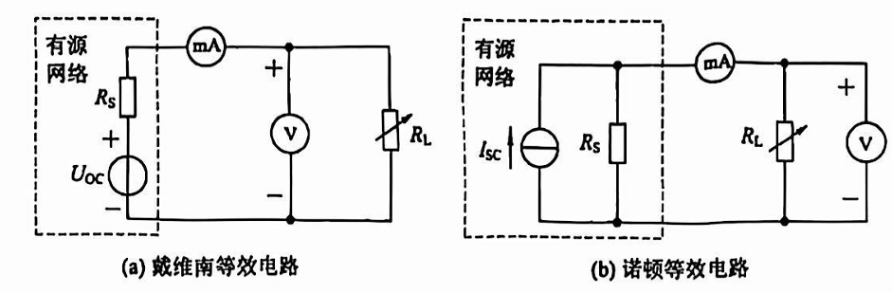
图2
表3
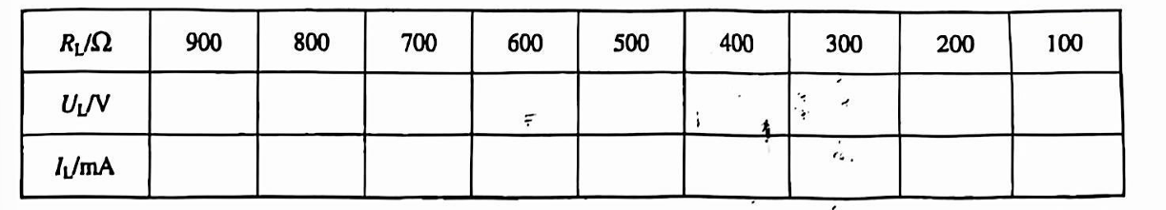

任务四 验证叠加定理
- 按图3接线，图中的电源用恒压源I路可调电压输出端，选择20V档，并将输出电压先调到+12V；用恒压源II路可调电压输出端，选择10V档，并将输出电压先调到+6V（以直流数字电压表读数为准）；开关往上拨（投向侧）
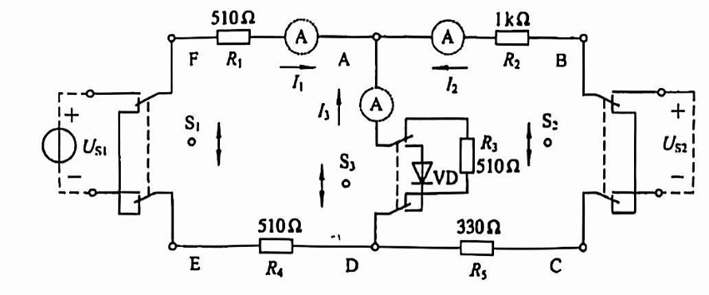
图3
- 电源单独作用时，将开关往上拨（投向侧），开关往下拨（投向短路侧），测量各电压和电流记录在表4中。
表4
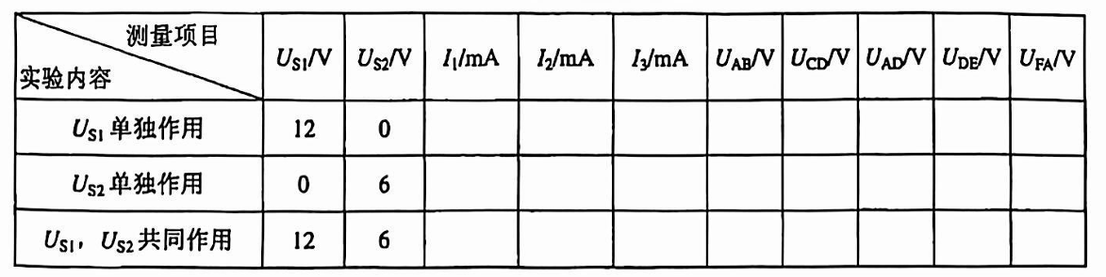

- 电源单独作用时，将开关往下拨（投向短路侧），开关往上拨（投向侧），测量各电压和电流记录在表4；
- 和共同作用时，开关往上拨（投向侧），也往上拨（投向侧），测量各电压和电流并记录在表4；

实验结果：
原始数据表
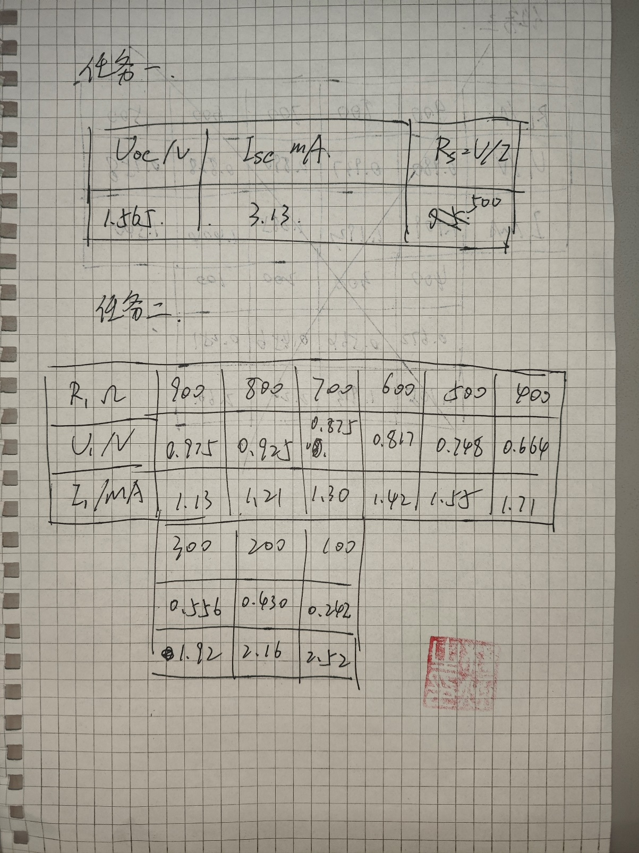

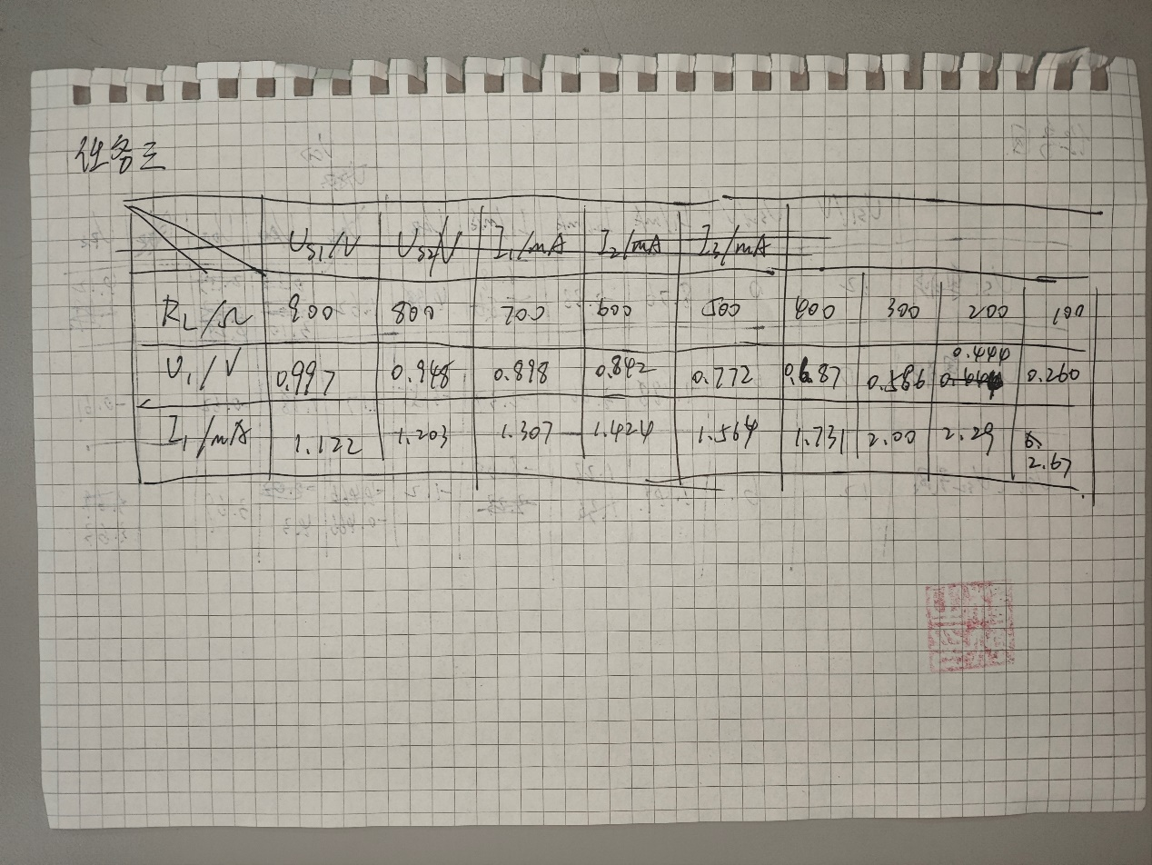
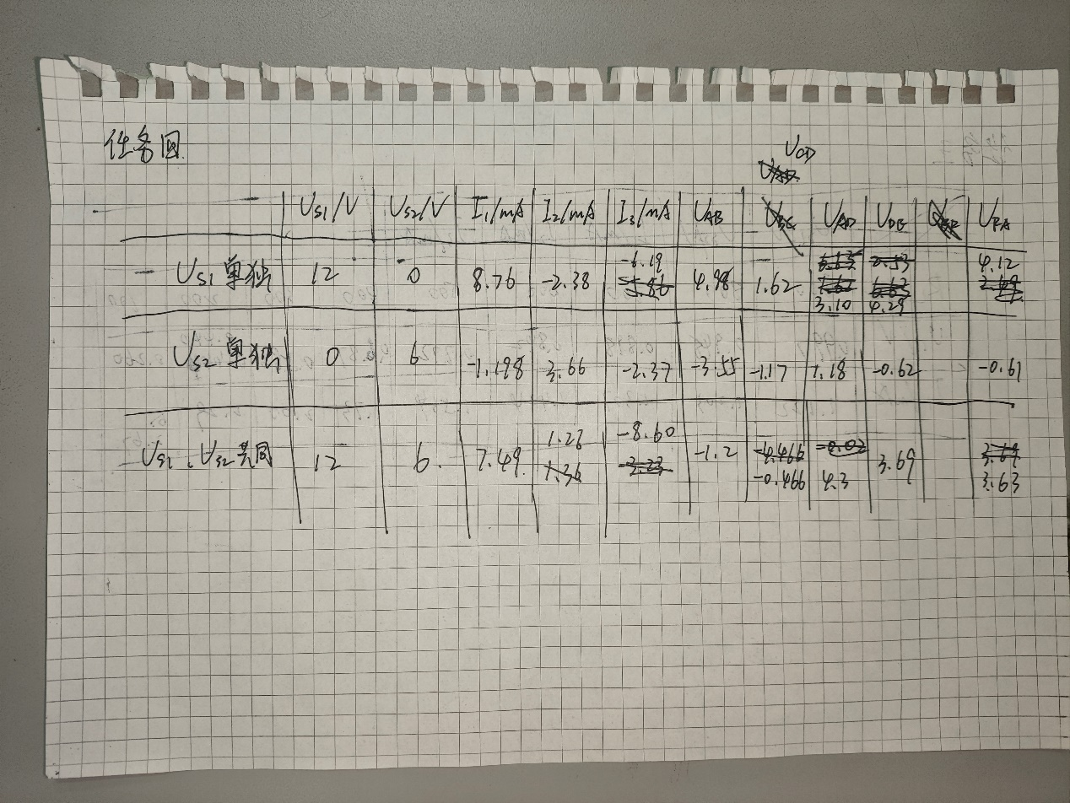

三．实验分析
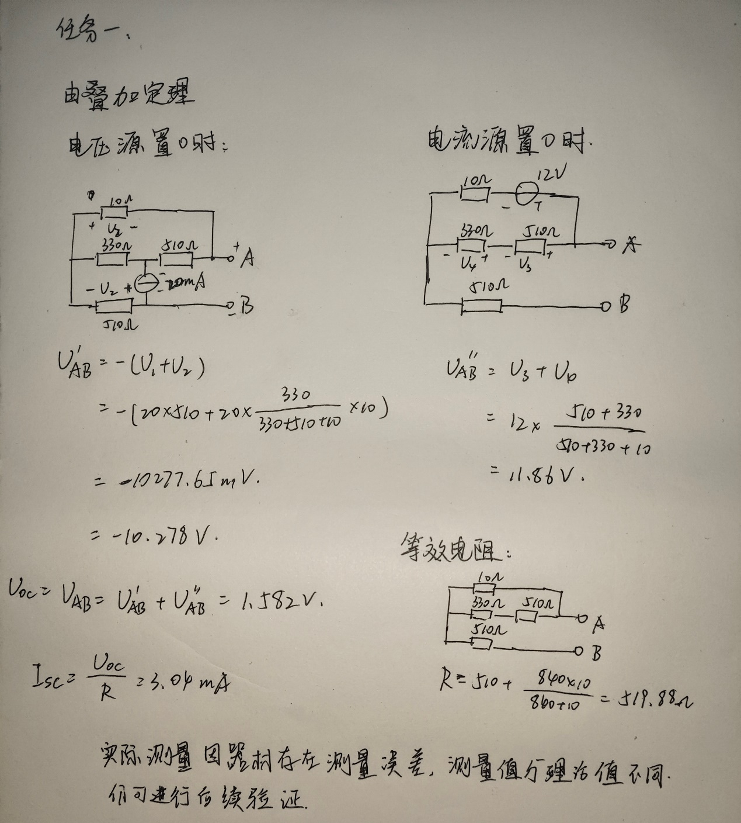

实际值与理论值表
 | $$U_{oc}(V)$$ | $$I_{sc}(mA)$$ | $$R(Ω)$$
实际值 | 1.565 | 3.13 | 500
理论值 | 1.582 | 3.04 | 519.88

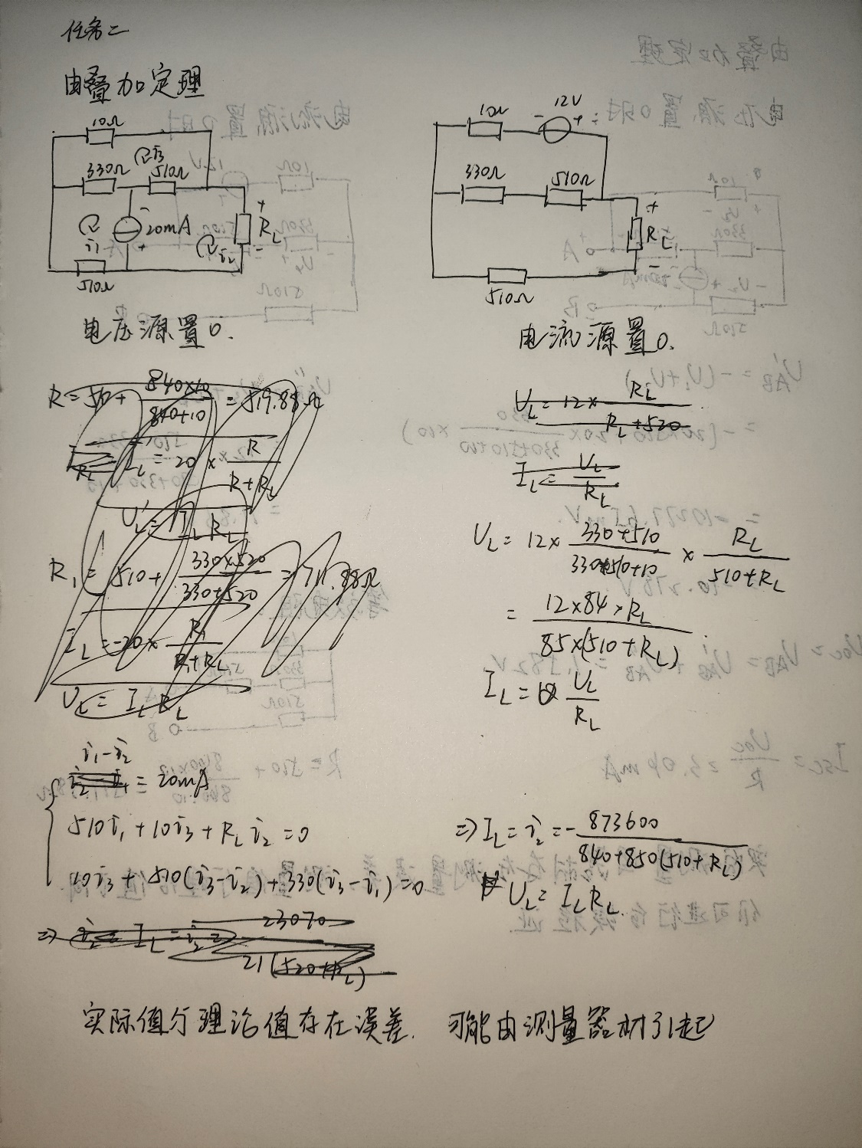
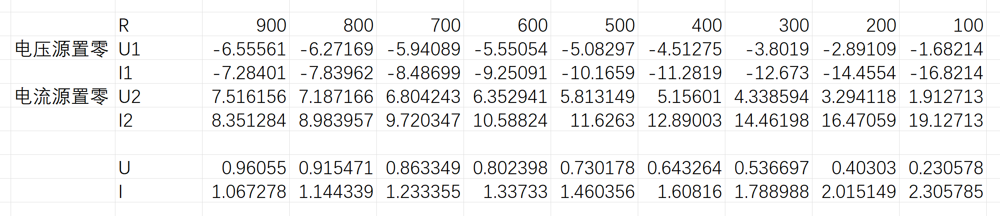
实际值与理论值表（单位：伏特、毫安）
R | 900 | 800 | 700 | 600 | 500 | 400 | 300 | 200 | 100
U实际 | 0.975 | 0.925 | 0.875 | 0.817 | 0.748 | 0.664 | 0.556 | 0.430 | 0.242
U理论 | 0.961 | 0.915 | 0.863 | 0.802 | 0.730 | 0.643 | 0.536 | 0.403 | 0.230
I实际 | 1.13 | 1.21 | 1.30 | 1.42 | 1.55 | 1.71 | 1.92 | 2.16 | 2.52
I理论 | 1.06 | 1.14 | 1.23 | 1.34 | 1.46 | 1.61 | 1.79 | 2.02 | 2.31
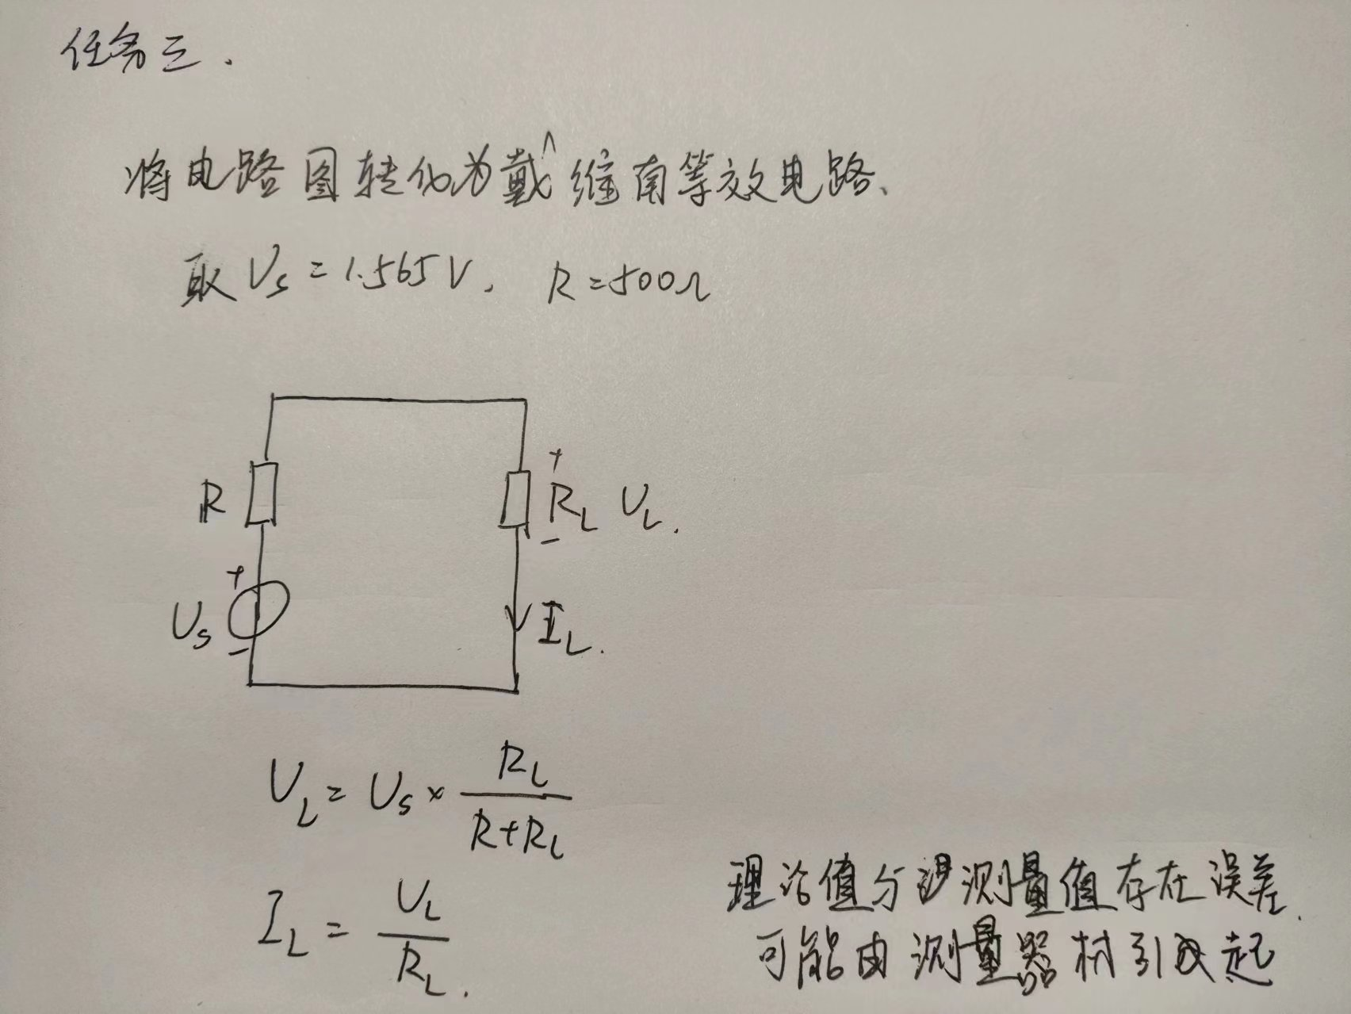
实际值与理论值表（单位：伏特、毫安）
R | 900 | 800 | 700 | 600 | 500 | 400 | 300 | 200 | 100
U实际 | 0 | 0.925 | 0.875 | 0.817 | 0.748 | 0.664 | 0.556 | 0.430 | 0.242
U理论 | 1.006 | 0.963 | 0.913 | 0.853 | 0.783 | 0.696 | 0.587 | 0.447 | 0.261
I实际 | 1.13 | 1.21 | 1.30 | 1.42 | 1.55 | 1.71 | 1.92 | 2.16 | 2.52
I理论 | 1.12 | 1.20 | 1.30 | 1.42 | 1.57 | 1.74 | 1.96 | 2.24 | 2.61

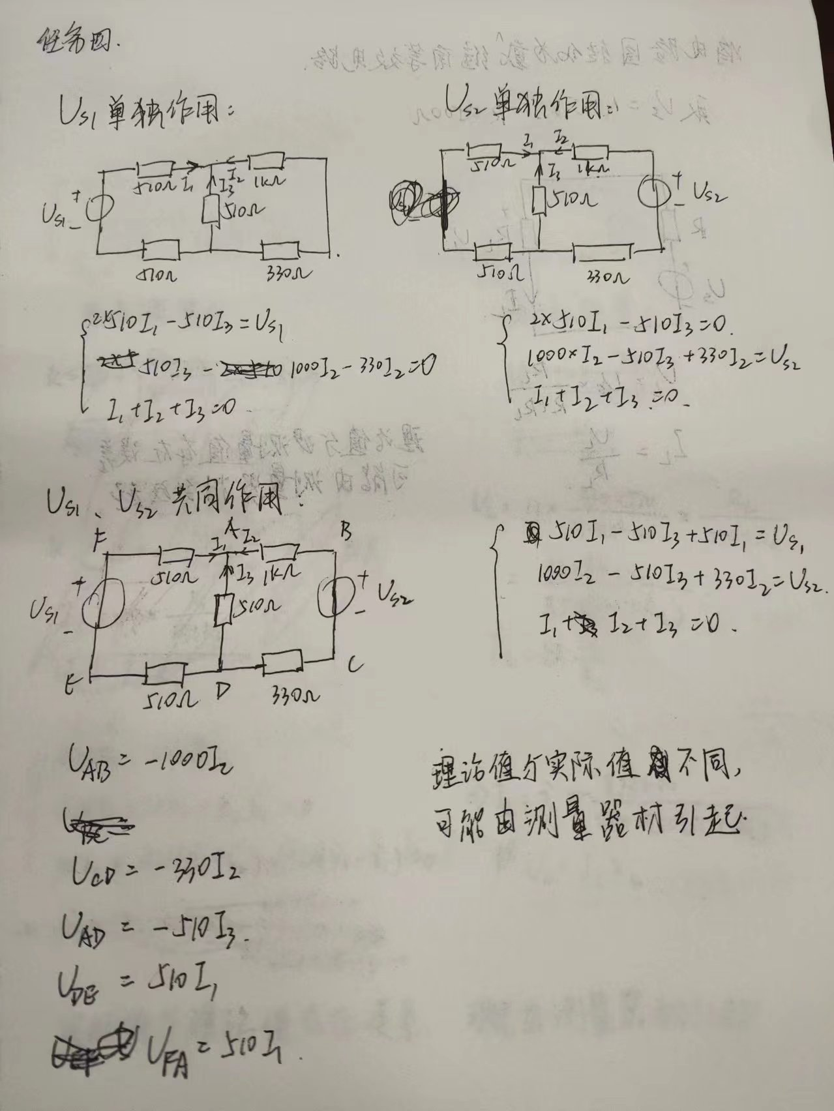
实际值与理论值表（单位：伏特、毫安）
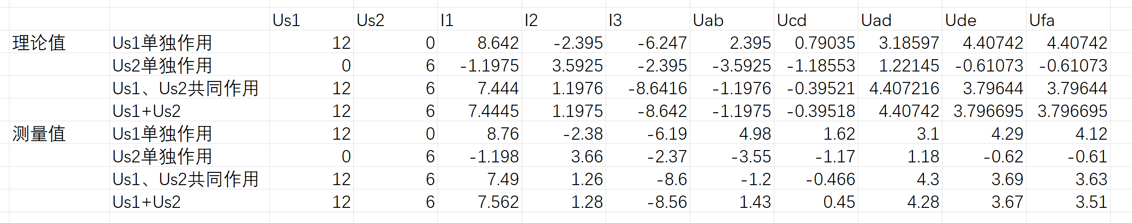

四．实验心得
通过本次实验，我完成了对戴维南定理、诺顿定理和叠加定理的验证，在一步步对照实验指导完成实验后，我对这几个定理有了更深刻的体会，也有了更好的掌握。这几个定理可以帮助我更好地完成对电路的分析，我也会在日后的学习中更加认真地理解、掌握其他定理并加以应用。

指导教师批阅意见：

成绩评定：

指导教师签字：
年 月 日

备注：

注：1、报告内的项目或内容设置，可根据实际情况加以调整和补充。
2、教师批改学生实验报告时间应在学生提交实验报告时间后10日内。

